「さやまルシェ」イベント情報掲載申請書 （提出先：狭山市広報課）
タイトル  （イベント名） | ふりがな
開催日・時間
開催場所
問い合わせ先 | 団体名称・氏名
電話番号
（E-Mail）
内容
料金
概要
（定員・対象・持参品・申し込みの有無などの補足情報）
さやまルシェ表示期間  ※希望がない場合未記入 | 開始 月 日（ ） ～ 終了 月 日（ ）

提出先
狭山市広報課（ファクス、メールも可） ※公民館、地区センター、入曽地域交流センターでの提出も可

注意事項
●前月の20日（土・日・祝日の場合は直前営業日）までにご提出いただいた内容を、翌月のカレンダーに掲載します。
●営利目的のイベントは掲載できません。
●本申請用紙は広報課でお預かりした後、さやまルシェ運営会社（株式会社フューチャーリンクネットワーク）へ送付します。申請内容に関して運営会社の担当者から連絡がいく場合があります。

問い合わせ
○狭山市広報課 電話:2935-3765 ファクス:2953-1117 メール:koho@city.sayama.saitama.jp
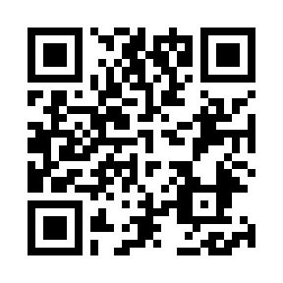
○運営：株式会社フューチャーリンクネットワーク 公共ソリューション部 電話:047-495-0635
○さやまルシェお問い合わせフォーム ▶

